ЛГВО-424 |  | Спортивный комплекс ЛГВО-424 (Нержавеющая сталь)
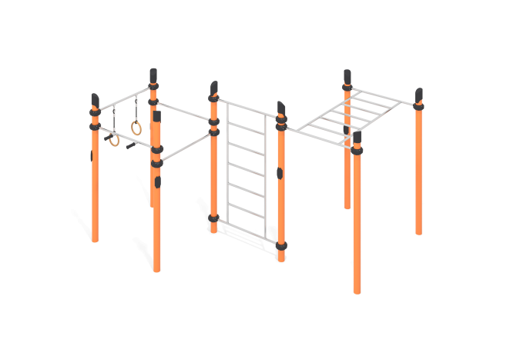

Размеры, мм: | 3050x3750x2600 | Вес, кг: | 309
Характеристики материалов
Материалы: металл, нержавеющая сталь, порошковая краска, акриловая краска, лак, фанера.
Комплекс состоит из 8 опорных столбов, выполненных из металлической круглой трубы диаметром 108 мм с толщиной стенки 3,5 мм. Верхняя часть столбов закрыта пластиковой заглушкой с усеченной шляпкой.
Присоединение перекладин и гимнастических элементов выполнено на разборных пластиковых хомутах, предназначенных для соединения двух перпендикулярно расположенных труб Ø108 мм и 33,5 мм (ДУ25). Хомут состоит из 2 элементов, которые фиксируются между собой болтами и гайками. Элементы изготовлены из стеклонаполненного полиамида (PA6-GF30). Материал характеризуется отличными эксплуатационными характеристиками: повышенной прочностью и долговечностью, устойчивостью к ударным нагрузкам, влиянию высоких и низких температур (от – 40 до +60 °С) и УФ-излучению. Предусмотрены уплотнительные резиновые вставки для надежной фиксации – хомут плотно прилегает к трубе, не скользит в процессе эксплуатации.
Перекладины, шведская лестница, рукоход пресса выполнены из круглой трубы диаметром 32 мм с толщиной стенки 2 мм, изготовленной из нержавеющей стали AISI 304. Максимальная нагрузка на перекладину – 500 кг.
Гимнастические кольца выполнены из высокопрочной влагостойкой березовой фанеры толщиной 27 мм, окрашенной в 2 слоя тонированным и бесцветным лаком. Крепление к перекладине осуществляется при помощи гибкого армированного полипропиленового каната диаметром 16 мм, состоящего из шести прядей, каждая прядь армирована металлическими проволоками.
Все имеющиеся металлические детали предварительно зачищены, обезжирены и покрыты порошковой полиэфирной краской. Выступающие части резьбовых соединений закрыты пластиковыми заглушками. Весь резьбовой крепеж оцинкован.
Комплектация: опорные столбы – 8 шт; перекладины – 4 шт; хомуты – 1 компл; рукоход – 1 шт; шведская лестница – 1 шт; кольца гимнастические – 1 компл.

